# 自闭症监测与康复系统硬件

自闭症是一种神经系统发育障碍性疾病，也叫孤独症，中国自闭症患病率约为1%，每一百名新生儿中就将有一名自闭症儿童。我国现有患者中12岁以下的儿童有200多万人，并且以每年新增8-10万名患者的速度增长。

本产品的软硬件系统为云服务器+微信小程序+摄像头+智能手环，用于进行自闭症的**全自动**筛查和日常监测、辅助康复，使自闭症的诊断与治疗**去人工化、高效化**。

## 产品功能

本套产品的智能化主要通过**将硬件系统与软件端和服务器结合来体现**，通过充分利用摄像头和手环采集到的面部表情、肢体动作数据，进行自闭症的诊断和辅助治疗。

1.自闭症AI筛查——动作识别

中国残联康复部二处处长韩纪斌表示，目前全国能够诊断自闭症的医生不超过100人。传统的自闭症早期筛查须带孩子到医疗中心进行约一个小时的筛查，并且筛查结果受医生水平、经验等主观因素影响。

本产品利用机器视觉算法介入的筛查只需将家庭摄像头录下来的视频上传至服务器，服务器端运行算法进行自闭症儿童典型动作检测（如踮脚尖走路、用非食指指物等），以智能手环记录加速度陀螺仪六轴数据，辅助动作识别。并且同时评估儿童的动作能力发育情况（如动作不协调、肌肉力量不足等），即可将筛查结果发送给家长。此方法随时随地都可进行，筛查时间大大缩短且不受多种主观因素影响，极大降低了误诊率并节省了家庭、机构的人力资源。

2.日常监测患者状况，辅助治疗——情绪识别

通过家庭摄像头与康复中心的摄像头实时捕捉患者的面部图像，利用机器视觉和机器学习分类器算法对图像进行人脸识别与情绪分类。在识别出负面情绪后，康复人员可以通过小程序调取自闭症儿童负面情绪出现前后的视频，以确认患儿的需求和实际康复操作中产生的问题，从而改善康复效果。智能手环测量的心率、血氧也可作为辅助治疗的康复指标

## 产品市场

自闭症医疗系统在我国起步较晚，发展较不成熟，有资质的康复机构少，能诊断自闭症的医生不超过一百人且**康复治疗师的康复训练只能覆盖1.3%的患者**，自闭症行业的医疗服务极度缺乏人力资源。

**如果按照一个患者家庭每年为自闭症治疗支出5 万元计算，我国自闭症患者超过1000万，国内的自闭症市场规模已达千亿级。**然而中国自闭症康复业人员缺口至少为25 万，专业程度较高的学龄前康复机构不到 10家。

AI+自闭症筛查与康复治疗的新型医疗服务模式可以有效解决行业人力资源紧缺的痛点，全自动进行疑似患者的筛查和捕捉情绪辅助康复治疗。家长随时都可以开启摄像头录制视频进行儿童的快速准确自闭症筛查，不需带孩子到医生处进行一小时的人工筛查，缓解家庭和机构双方的人力物力压力。患者实时情绪被摄像头和AI算法自动捕捉传递给康复教师，康复人员随时调取患者负面情绪出现前后的视频，从而确认需求和实际康复操作中产生的问题，提高了康复训练效率，节约了康复教师的时间。

摄像头在患者家庭和康复中心均可安装，结合AI算法，既可以作为诊前监测使用也可以用于病情康复期辅助治疗，智能手环轻便易携带，一患一环，精准评估身体康复情况，市场极为广阔。

## 产品介绍

### 摄像头

摄像头的整体尺寸与市面上大多家用摄像头类似，高度约300mm，底面为220mm*220mm，属于便携式尺寸的摄像头，可以放置在家庭环境下房间内较为狭小的空间，从而可以通过放置多个摄像头从不同角度监控儿童的面部表情和肢体动作。

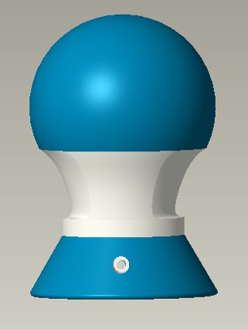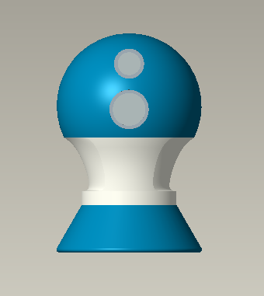

**摄像头背面 摄像头正面**

摄像头整体由亚克力塑料填充，总重量约为1kg。它主要由三个部分构成，分别是顶部，中间部分和底部。

顶部由一个球面切割得到，并且配有两个放置双摄镜头的孔。

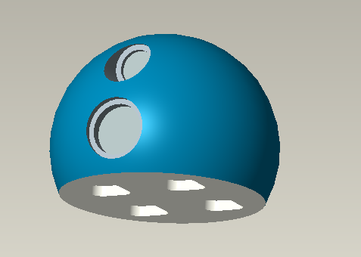

中间部分在前侧和右侧有两个不同的曲面，前后侧的曲面与上方球面相切，左右侧的曲面则略微凹进，便于拿取摄像头。

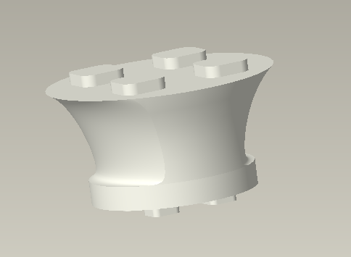

底部由一个带圆角的圆台构成，并在底座后面带有一个外径5mm，内径2.5mm的常见DC接口，可以通过DC转USB数据线进行充电和视频导出功能。

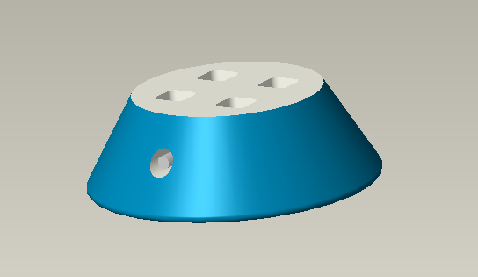

三个部分之间的连接由两组经过倒圆角5cm的矩形槽实现，保证了连接的稳定性。摄像头小巧且易于拿放，家长和机构均可自行组装多个，在患者家庭和康复机构各处都可以放置。

### 手环

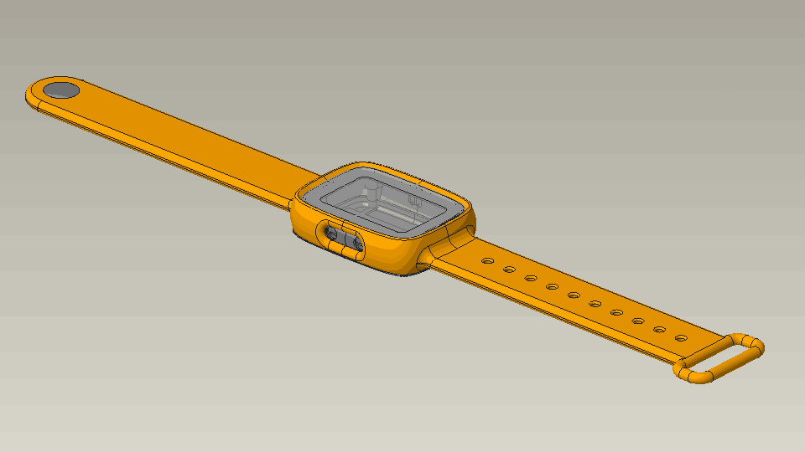手环主要由三部分构成：橡胶表带、塑料壳体和内部元器件（未画出）。外观及结构设计兼具功能、美观、便捷。

**手环外形图**

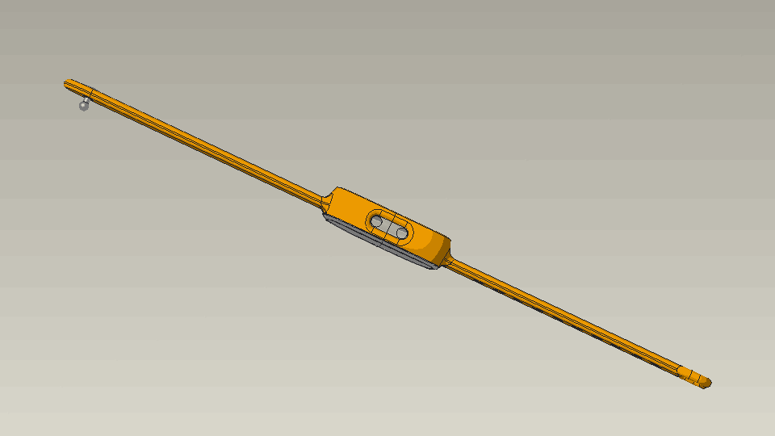封装元器件的壳体镶嵌在表带中间的镂空处，并可单独取出，以便充电。弧形的镶嵌结构和壳体底部的一圈突出，可以更好地将壳体固定在表带上，同时保持了整体外观曲线的连续性。

**手环壳体图**

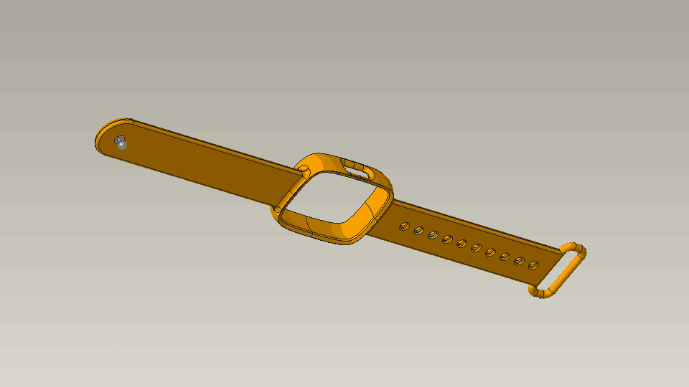表带还包括一端的塑料卡扣，另一端有套环，以便固定在手腕上，简洁方便。表带总长220mm，可调节长度130mm-193mm，小学生一般已可以佩戴。

**手环表带图**

壳体又包括三个部件：表壳，表盖，表面。表壳与表盖通过圆柱形插槽插接在一起，表壳与表面则通过粘合剂粘接。表壳和表盖内测有便于固定PCB、电池组、显示屏、按键、充电接口和传感器探头的结构，以延长使用寿命，并在心率和血氧等传感器和按键处镂空。表面为透明。

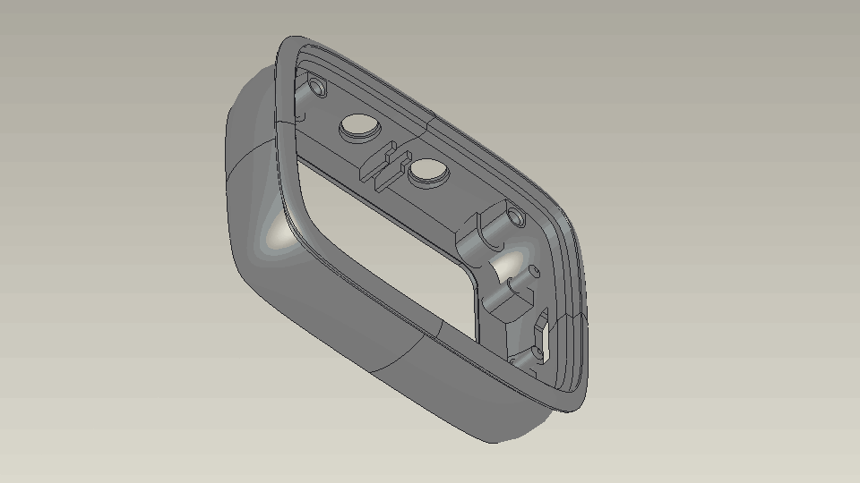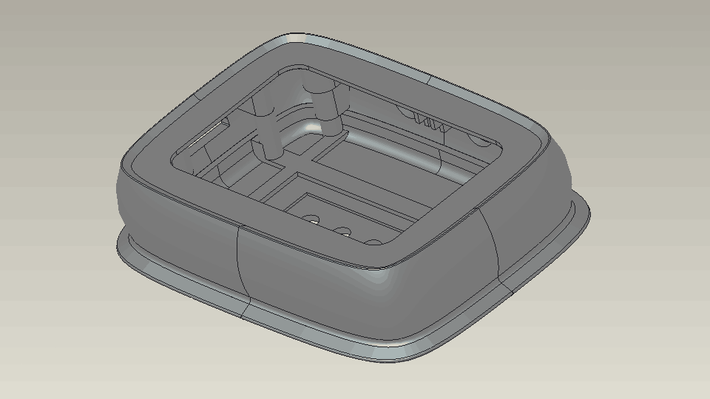

**表壳与表盖图**

将PCB主板和元器件固定在表壳内，再组装橡胶表带和塑料表壳，即可得到一个可以测量心率、血氧并且记录人体运动时加速计、陀螺仪六轴数据的智能手环。